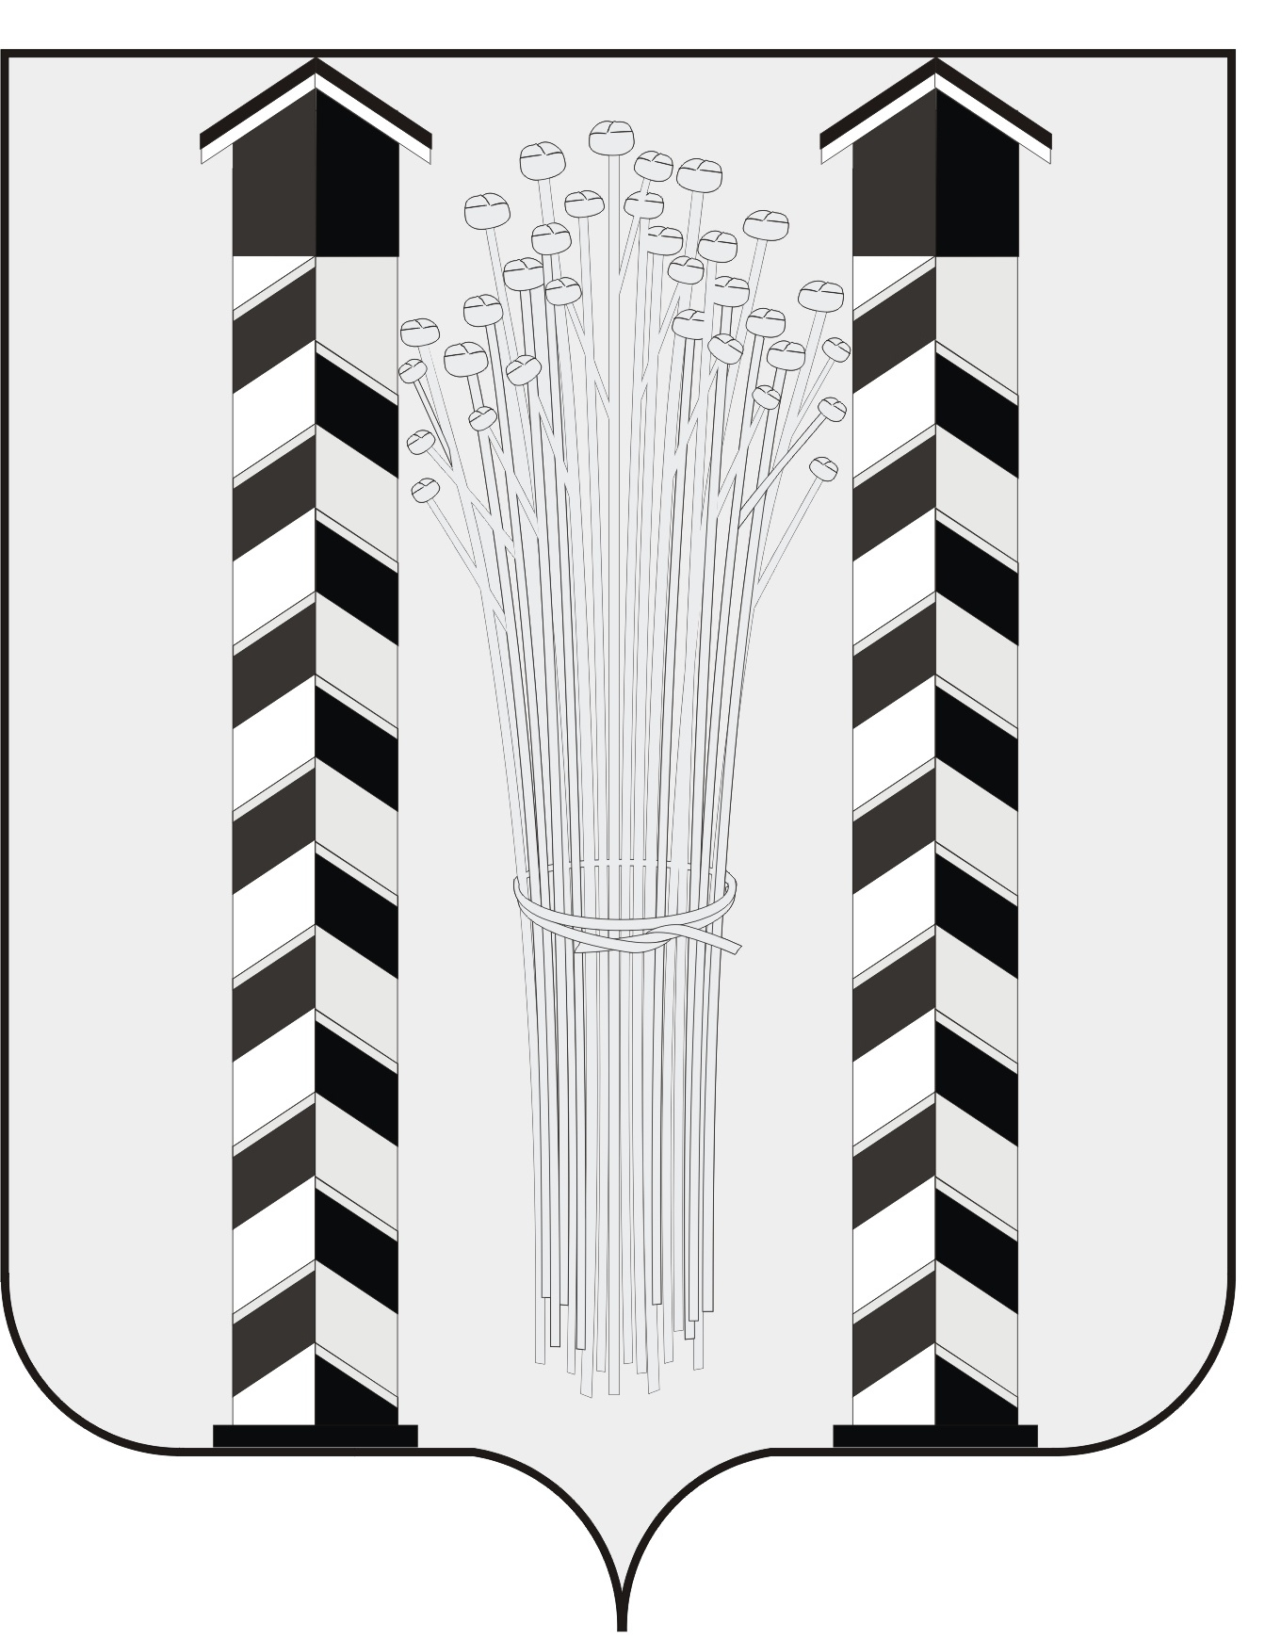
АДМИНИСТРАЦИЯ
МОЧИЩЕНСКОГО СЕЛЬСОВЕТА
НОВОСИБИРСКОГО РАЙОНА НОВОСИБИРСКОЙ ОБЛАСТИ

П О С Т А Н О В Л Е Н И Е

24.03.2017 № 73
д.п. Мочище

Об утверждении Положения о порядке формирования,
ведения и опубликования перечня муниципального
имущества Мочищенского сельсовета, предоставляемого во владение
и (или) в пользование субъектам малого и среднего
предпринимательства

В соответствии с Федеральными законами от 06.10.2003 № 131-ФЗ «Об общих принципах организации местного самоуправления в Российской Федерации», от 24.07.2007 г. № 209-ФЗ «О развитии малого и среднего предпринимательства в Российской Федерации», администрация Мочищенского сельсовета Новосибирского района Новосибирской области

ПОСТАНОВЛЯЕТ:
1. Утвердить Положение о порядке формирования, ведения и опубликования перечня муниципального имущества Мочищенского сельсовета Новосибирского района Новосибирской области, предоставляемого во владение и (или) в пользование субъектам малого и среднего предпринимательства (приложение 1).
1.1. Перечень муниципального имущества Мочищенского сельсовета Новосибирского района Новосибирской области, свободного от прав третьих лиц (за исключением имущественных прав субъектов малого и среднего предпринимательства) (приложение 2).
2. Настоящее постановление подлежит опубликованию в районной газете «Приобская правда» и на официальном сайте администрации Мочищенского сельсовета в сети Интернет.
3. Контроль исполнения настоящего постановления оставляю за собой.

Глава администрации В.М.Ковалев

Воложанина Д.С.
2-945-318
Приложение 1
к постановлению
администрации Мочищенского
сельсовета Новосибирского района НСО
№ 73 от 24.03.2017 года

Положение
о порядке формирования, ведения и опубликования перечня муниципального имущества муниципального образования
Мочищенского сельсовета, предоставляемого во владение и
(или) в пользование субъектам малого и среднего предпринимательства

1. Общие положения
1.1. Настоящее Положение разработано в соответствии с Федеральным законом от 24.07.2007 г. № 209-ФЗ «О развитии малого и среднего предпринимательства в Российской Федерации» и определяет порядок формирования, ведения и опубликования перечня муниципального имущества муниципального образования Мочищенского сельсовета Новосибирского района НСО (далее - имущество), предоставляемого во владение и (или) в пользование субъектам малого и среднего предпринимательства и организациям, образующим инфраструктуру поддержки субъектов малого и среднего предпринимательства (далее – перечень).
1.2. Перечень формируется в виде информационной базы данных, содержащей реестр объектов, свободных от прав третьих лиц: зданий, строений, сооружений, нежилых помещений, оборудования, машин, транспортных средств, иных механизмов, а также данных о них. Данными об объектах учета Перечня являются сведения (показатели, характеристики), описывающие эти объекты и позволяющие их идентифицировать (наименование, местонахождение, технические характеристики).
1.3. Перечень, внесение в него изменений, включение и исключение имущества из перечня утверждается постановлением администрации Мочищенского сельсовета Новосибирского района Новосибирской области.
1.4. Включенное в перечень имущество используется в целях предоставления его во владение и (или) в пользование на долгосрочной основе (в том числе по льготным ставкам арендной платы) субъектам малого и среднего предпринимательства и организациям, образующим инфраструктуру поддержки субъектов малого и среднего предпринимательства (далее – субъекты), а также может быть отчуждено на возмездной основе в собственность субъектов малого и среднего предпринимательства в соответствии с частью 2.1 статьи 9 Федерального закона от 22 июля 2008 года № 159-ФЗ «Об особенностях отчуждения недвижимого имущества, находящегося в государственной собственности субъектов Российской Федерации или в муниципальной собственности и арендуемого субъектами малого и среднего предпринимательства, и о внесении изменений в отдельные законодательные акты Российской Федерации». Эти перечни подлежат обязательному опубликованию, а также размещению в сети «Интернет» на официальном сайте администрации Мочищенского сельсовета.

2. Порядок формирования, ведения и опубликования перечня
2.1. Включению в перечень подлежит как движимое, так и недвижимое имущество, свободное от прав третьих лиц (за исключением имущественных прав субъектов малого и среднего предпринимательства), в том числе здания, строения, сооружения, нежилые помещения, оборудование, машины, механизмы, установки, транспортные средства, инвентарь, инструменты, составляющее казну муниципального образования Мочищенского сельсовета, с ежегодным - до 1 ноября текущего года дополнением такого перечня муниципальным имуществом.
2.2. Перечень содержит сведения об имуществе согласно приложению к настоящему Порядку и ведется уполномоченным органом на бумажных и электронных носителях.
2.3. Имущество исключается из перечня на основании постановления администрации Мочищенского сельсовета в следующих случаях:
1) списания;
2) изменения количественных и качественных характеристик, в результате чего оно становится непригодным для использования по своему первоначальному назначению;
3) прекращения права собственности Мочищенского сельсовета Новосибирского района Новосибирской области на имущество;
4) утраты или гибели имущества;
5 возникновения потребности в данном имуществе у администрации Мочищенского сельсовета для обеспечения своих полномочий
6) принятия решения о закреплении имущества на праве оперативного управления, хозяйственного ведения;
7) невостребованности имущества субъектами МСП и организациями, образующими инфраструктуру поддержки субъектов МСП, в течение не менее шести месяцев и поступления заявления в отношении такого имущества о заключении концессионного соглашения, инвестиционного договора либо заявления о предоставлении такого имущества в аренду от лица, не являющегося субъектом МСП и организацией, образующей инфраструктуру поддержки субъектов МСП
2.4. Перечень, а также все изменения в него, утвержденные постановлением администрации Мочищенского сельсовета, подлежат обязательному опубликованию в газете Новосибирского района «Приобская правда» и размещению на официальном сайте администрации Мочищенского сельсовета в течение десяти дней с момента его утверждения или внесения в него изменений.
.

Приложение 2
к постановлению
администрации Мочищенского
сельсовета Новосибирского района НСО
№ 73 от 24.03.2017 г.

ПЕРЕЧЕНЬ
муниципального имущества Мочищенского сельсовета Новосибирского района Новосибирской области, свободного от прав третьих лиц (за исключением имущественных прав
субъектов малого и среднего предпринимательства)

N п/п | Наименование имущества и его характеристики | Адрес (местоположение, местонахождение имущества) | Общая площадь (кв. м) | Кадастровый или условный номер | Вид имущества (движимое, недвижимое имущество)
1 | 2 | 3 | 4 | 5 | 6

